«Смотрит солнышко в окошко»

Занятия рисованием – одно из самых больших удовольствий для ребёнка. Они приносят ему много радости. Рисуя, ребёнок отражает не только то, что видит вокруг, но и проявляет собственную фантазию и творчество.
Воспитанники средней группы «Теремок» с большим удовольствием окунулись в мир красок своей фантазии и нарисовали «Солнышко»! Дети вместе с воспитателем выражали свою радость на лучиках солнышка.
Все остались очень довольны результатом своего труда и творчества!
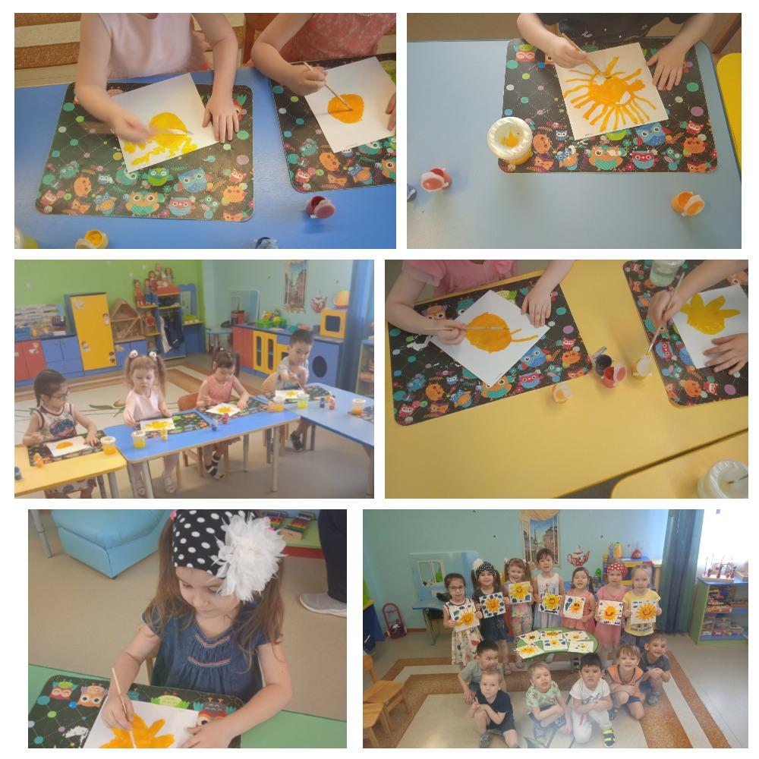
воспитатели
А.А. Амингаева
Л.А. Брагина

